自归一化神经网络
近日，arXiv 上公开的一篇 NIPS 投稿论文《Self-Normalizing Neural Networks》引起了圈内极大的关注，它提出了缩放指数型线性单元（SELU）而引进了自归一化属性，该单元主要使用一个函数 g 映射前后两层神经网络的均值和方差以达到归一化的效果。该论文的作者为 Sepp Hochreiter，也就是当年和 Jürgen Schmidhuber 一起发明 LSTM 的大牛，之前的 ELU 同样来自于他们组。有趣的是，这篇 NIPS 投稿论文虽然只有 9 页正文，却有着如同下图一样的 93 页证明附录。
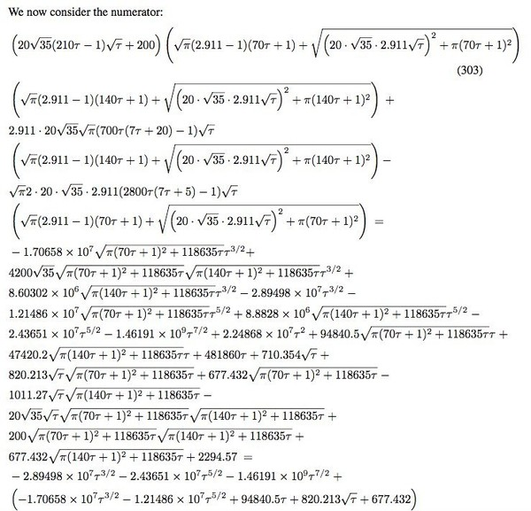
在这篇文章中，机器之心对该论文进行了概要介绍。此外，Github 上已有人做出了论文中提出的 SELUs 与 ReLU 和 Leaky ReLU 的对比，我们也对此对比进行了介绍。

摘要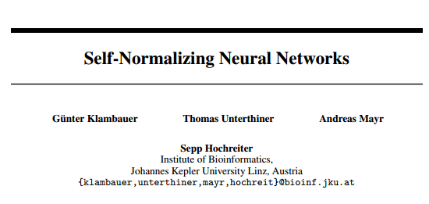
论文地址：https://arxiv.org/pdf/1706.02515.pdf

深度学习不仅通过卷积神经网络（CNN）变革了计算机视觉，同时还通过循环神经 网络（RNN）变革了自然语言处理。然而，带有标准前馈神经网络（FNN）的深度学习很少有成功的案例。通常表现良好的 FNN 都只是浅层模型，因此不能挖掘多层的抽象表征。所以我们希望引入自归一化神经网络（self-normalizing neural networks/SNNs）以帮助挖掘高层次的抽象表征。虽然批归一化要求精确的归一化，但 SNN 的神经元激励值可以自动地收敛到零均值和单位方差。SNN 的激活函数即称之为「可缩放指数型线性单元（scaled exponential linear units/SELUs）」，该单元引入了自归一化的属性。使用 Banach 的不动点定理（fixed-point theorem），我们证明了激励值逼近于零均值和单位方差并且通过许多层的前向传播还是将收敛到零均值和单位方差，即使是存在噪声和扰动的情况下也是这 样。这种 SNN 收敛属性就允许 (1) 训练许多层的深度神经网络，同时 (2) 采用强正则化、(3) 令学习更具鲁棒性。此外，对于不逼近单位方差的激励值，我们证明了其方差存在上确界和下确界，因此梯度消失和梯度爆炸是不可能出现的。同时我们采取了 (a) 来自 UCI 机器学习库的 121 个任务，并比较了其在 (b) 新药发现基准和 (c) 天文学任务上采用标准 FNN 和其他机器学习方法（如随机森林、支持向量机等）的性能。SNN 在 121 个 UCI 任务上显著地优于所有竞争的 FNN 方法，并在 Tox21 数据集上超过了所有的竞争方法，同时 SNN 还在天文数据集上达到了新纪录。该实现的 SNN 架构通常比较深，实现可以在以下链接获得：http://github.com/bioinf-jku/SNNs

前言
深度学习在许多不同的基准上都达到了新记录，并促进了各种商业应用的发展 [25, 33]。循环神经网络（RNN）[18] 令语音和自然语言处理达到了新阶段。而与其相对应的卷积神经网络（CNN）[24] 则变革了计算机视觉和视频任务。
然而，当我们回顾 Kaggle 竞赛时，通常很少有任务是和计算机视觉或序列任务相关的，梯度提升、随机森林或支持向量机（SVM）通常在绝大多数任务上都能取得十分优秀的表现。相反，深度学习却表现并不优异。
为了更鲁棒地训练深度卷积神经网络（CNN），批归一化发展成了归一化神经元激励值为 0 均值和单位方差 [20] 的标准方法。层级归一化（Layer normalization）[2] 确保了 0 均值和单位方差，因为如果上一层的激励值有 0 均值和单位方差，那么权值归一化 [32] 就确保了 0 均值和单位方差。然而，归一化技术在训练时通常会受到随机梯度下降（SGD）、随机正则化（如 dropout）和估计归一化参数所扰动。
自归一化神经网络（SNN）对于扰动是具有鲁棒性的，它在训练误差上并没有高方差（见 图 1）。SNN 令神经元激励值达到 0 均值和单位方差，从而达到和批归一化相类似的效果，而这种归一化效果可以在许多层级的训练中都保持鲁棒性。SNN 基于缩放指数型线性单元（SELU）而引进了自归一化属性，因此方差稳定化（variance stabilization）也就避免了梯度爆炸和梯度消失。

1.自归一化神经网络定义

1.1归一化和 SNN
一个神经网络的激活函数为f，权重矩阵为W。网络的输入为从底层得到的随机变量x，则网络的输出为z=Wx，添加激活后得到输出为y=f（z），也是随机变量。假设x_{i}的均值为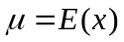，方差为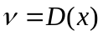；假设权重w的均值为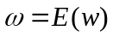，方差为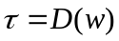。我们进一步假设存在一个映射函数g，可以将底层输入的均值方差映射为上一层的均值方差：
各种正则化手段，如batch, layer, or weight normalization都会保证输入输出的均值、方差接近于预定义的值，理想值为（0,1）。
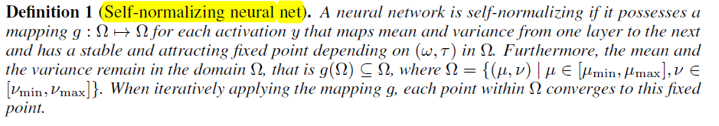
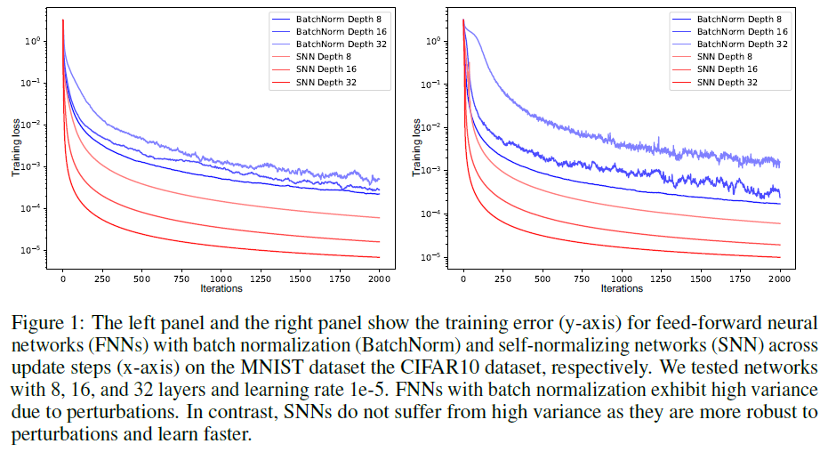
图.1 自归一化神经网络和普通神经网络对比
如图所示左边图表和右边图表的 y 轴展示了带有批归一化（BatchNorm）和自归一化（SNN）的前馈神经网络（FNN）的训练损失，x 轴代表迭代次数，该训练在 MNIST 数据集和 CIFAR10 数据集上完成。我们测试的神经网络有 8、16 和 32 层，且学习率为 1e-5。采用批归一化的 FNN 由于扰动出现了较大的方差，但 SNN 并不会出现较大的方差，因此 SNN 对扰动会更加鲁棒，同时学习的速度也会更加迅速。

2.构建自归一化神经网络
通过上一章的分析我们可以发现我们可以通过调整函数 g 的属性以构建自归一化神经网络。函数 g 只有两个可设计的选择：(1) 激活函数和 (2) 权重的初始化。
我们提出了一种“scaled exponential linear units” (SELUs) 函数作为激活函数将常见的FNN网络映射成自归一化网络。SELU激活函数通过下面公式给出：
SELU允许构建一个可行的映射g实现自归一化网络（SNNs）。SNNs不能通过通过采用(scaled) rectified linear units (ReLUs), sigmoid units, tanh units, and leaky ReLUs来实现。这里的激活函数需要满足下面条件：(1) negative and positive values for controlling the mean, (2)saturation regions (derivatives approaching zero) to dampen the variance if it is too large in the lower layer, (3) a slope larger than one to increase the variance if it is too small in the lower layer, (4) a continuous curve.

2.1通过映射函数 g 派生均值和方差
我们假设 x_{i} 之间相互独立，并且有相同的均值µ 和方差 ν，当然独立性假设通常得不到满足。我们将在后面详细描述独立性假设。函数 g 将前一层神经网络激励值的均值和方差映射到下一层中激励值 y 的均值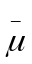 = E(y) 和方差 = Var(y) 中：
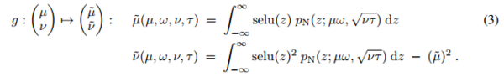
这些积分的解析解可以通过以下方程求出：
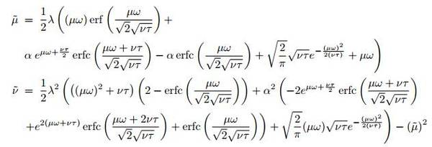

2.1.1归一化权值的稳定和诱集不动点（Attracting Fixed Point）（0，1）
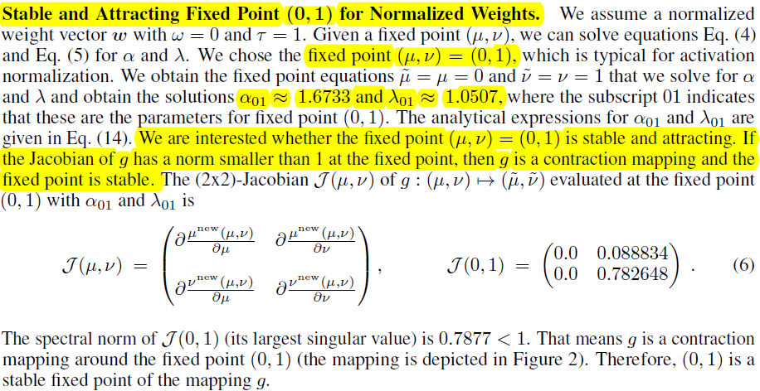
当权重满足均值为0，方差为1时，可以求得待定系数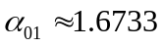，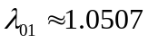。并且通过雅克比行列式可以证明此时网络是稳定的。

2.1.2非归一化权值的稳定和诱集不动点（Attracting Fixed Point）
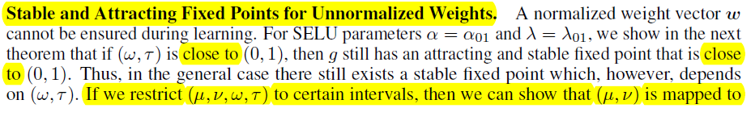
在具体的学习过程中并不能保证权重w总是满足均值为0，方差为1.对于SELU的参数和，我们下面的定理会证明：当（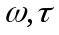）接近（0,1）的时候，映射函数g仍然能够满足使得输出（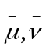）接近于（0,1）。也就说说SELU会使得网络在即使W不满足（0,1）分布的时候仍然具有self-normalizing的特点。
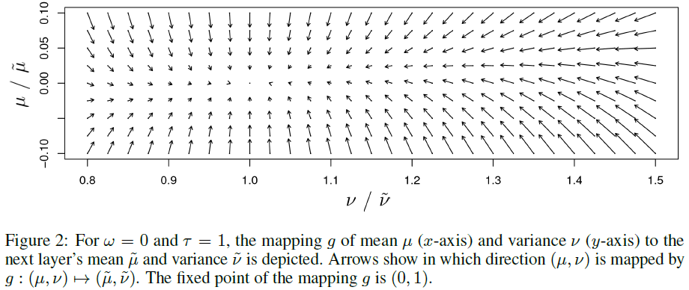

定理一（稳定和诱集不动点）
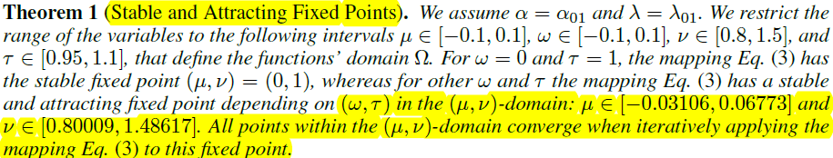
根据该定理可知：当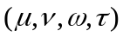不理想，但是上述定理中给定的相对比较宽松的限制条件的时候，采用SELU后得到的输出的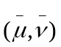仍然满足这里给定的限定条件。从而和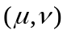在相同的区间内变动，网络稳定。该定理的详细证明可以在附录 Section A3 中找到。

定理二（降低 v）
当输入的方差较大的时候容易导致梯度爆炸。这个定理表明当方差非常大的时候，SELU会使得网络输出的方差逐渐变小，以防止梯度爆炸的发生。该定理的详细证明可以在附录 Section A3 中找到。

定理三（提高 v）
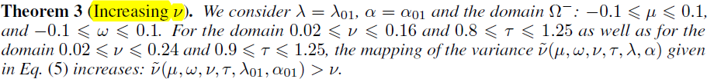
当输入的方差较小的时候容易导致梯度消失。这个定理表明当方差非常小的时候，SELU会使得网络输出的方差逐渐变大，以防止梯度消失的发生。该定理的证明可以在附录 Section A3 找到。

2.2初始化
因为 SNN 有归一化权值的 0 均值和单位方差不动点，所以我们初始化 SNN 来满足一些期望的约束条件。MSRA initialization非常简单，它通过均值为0，变量2/n来初始化权重W。

3.自归一化神经网络Dropout
当采用RELU作为激活函数的时候，dropout操作为随机地将一些值设置为最小值0，SELU中的最小值为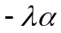。因此，两种激活函数在添加dropout后对应的均值方差的变化不同，不能用之前的处理方式。
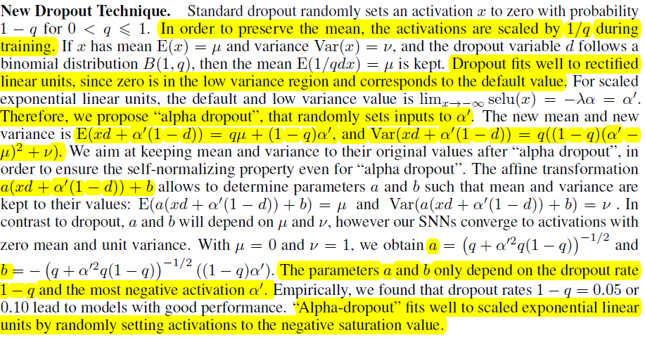
通过上面可以发现当待定系数a，b满足给定的公式后，输入输出的均值方差仍然都是通常的（0,1），网络稳定。这里提到到dropout rate为0.05或者0.10的时候网络能够取到好的效果。这里给出的dropout rate太小了，可能意味着SELU对于大的SELU不够理想。

4.结论
我们提出了自归一化神经网络，并且已经证明了当神经元激励在网络中传播时是在朝零均值 （zero mean）和单位方差（unit variance）的趋势发展的。而且，对于没有接近单位方差的激励，我们也证明了方差映射的上线和下限。于是 SNN 不会产梯度消失和梯度爆炸的问题。因此，SNN 非常适用于多层的结构，这使我们可以引入一个全新的正则化（regularization）机制，从而更稳健地进行学习。在 121UCI 基准数据集中，SNN 已经超过了其他一些包括或不包括归一化方法的 FNN，比如批归一化（batch）、层级归一化（layer）、权值归一化（weight normalization）或其它特殊结构（Highway network 或 Residual network）。SNN 也在药物研发和天文学任务中产生了完美的结果。和其他的 FNN 网络相比，高性能的 SNN 结构通常深度更深。

5.SELU 与 Relu、Leaky Relu 的对比
Shao-Hua Sun放出了 SELU 与 Relu、Leaky Relu 的对比，具体的实现可参看以下项目地址：https://github.com/shaohua0116/Activation-Visualization-Histogram
本实验包括《自归一化神经网络》（Self-Normalizing Neural Networks）这篇论文提出的 SELUs（缩放指数型线性单元）的 Tensorflow 实现。也旨在对 SELUs，ReLU 和 Leaky-ReLU 等进行对比。本实验的重点是在 Tensorboard 上对激励进行可视化。
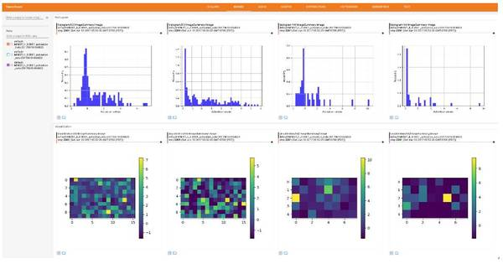
图.5-1 SELUs，ReLU 和 Leaky-ReLU 的可视化和直方图对比
理论上，我们希望每一层的激励的均值为 0（zero mean），方差为 1（unit variance），来使在各层之间传播的张量收敛（均值为 0，方差为 1）。这样一来就避免了梯度突然消失或爆炸性增长的问题，从而使学习过程更加稳定。在本实验中，作者提出 SELUs（缩放指数型线性单元），旨在对神经元激励进行自动地转移（shift）和重缩放 (rescale)，在没有明确的归一化的情况下去实现零均值和单位方差。
为了用实验证明所提出的激励的有效性，一个包含三个卷积层的卷积神经网络（也包括三个完全连接层——fully connected layers）在 MNIST, SVHN 和 CIFAR10 数据集上进行训练，来进行图像分类。为了克服 Tensorboard 显示内容的一些限制，我们引入了绘图库 Tensorflow Plot 来弥补 Python 绘图库和 Tensorboard 间的差距。以下是一些例子。

实现模型在三个公开的数据集上进行的训练与测试：MNIST、SVHN 和 CIFAR-10。下面我们只选择性展示了最后一个卷积层（第三层）和首个全连接层（第四层）的直方图和可视化激励值图。

5.1SELU
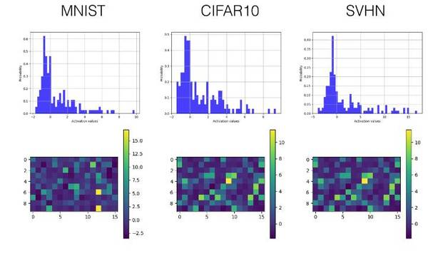
图.5-4 SELU卷积层
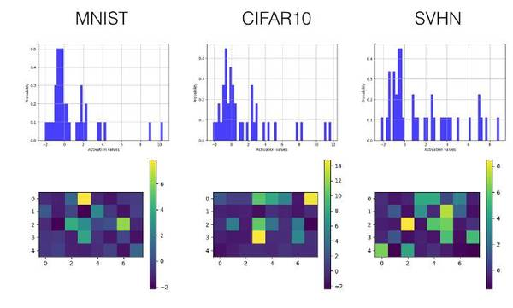图.5-5 SELU全连接层

5.2ReLU
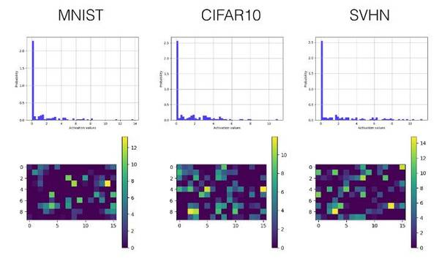
图.5-6 ReLU卷积层

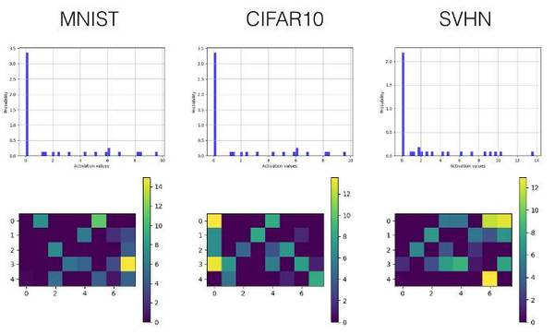
图.5-7 ReLU全连接层

5.3Leaky ReLU
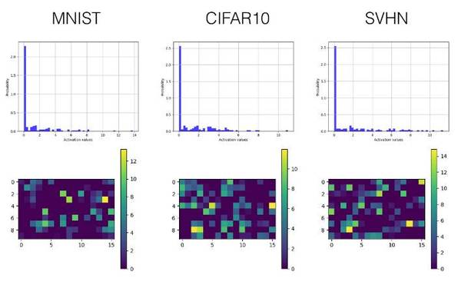
图.5-8 Leaky ReLU卷积层
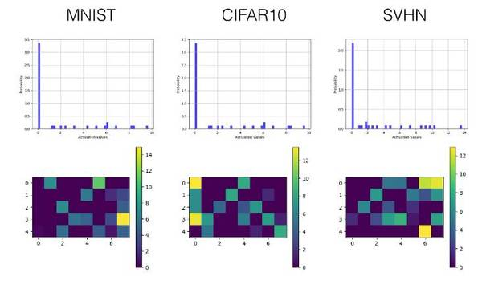
图.5-9 Leaky ReLU全连接层

参考文献
- Klambauer G, Unterthiner T, Mayr A, et al. Self-Normalizing Neural Networks[J]. arXiv preprint arXiv:1706.02515, 2017.
- Nair V, Hinton G E. Rectified linear units improve restricted boltzmann machines[C]//Proceedings of the 27th international conference on machine learning (ICML-10). 2010: 807-814.
- Xu B, Wang N, Chen T, et al. Empirical evaluation of rectified activations in convolutional network[J]. arXiv preprint arXiv:1505.00853, 2015.

